Министерство образования Республики Беларусь

Учреждение образование

«Белорусский государственный технологический университет»

Кафедра программной инженерии

«Проектирование интернет-систем»

**Отчет к лабораторной работе №5:**

«Объектно-ориентированное моделирование. СТРУКТУРНЫЕ ДИАГРАММЫ UML»

Цель работы: «Изучение методологии объектно-ориентированного моделирования средствами UML. Ознакомление с основными принципами объектно-ориентированного проектирования программного обеспечения, получение навыков проектирования структуры информационной системы с применением UML.»

Выполнил:

Студент 4 курса 4 группы ФИТ

Зворыкин Д.А.

Проверил:

Якунович Александр Васильевич

Минск 2023

# **1. Постановка задачи**

В данном программном средстве существуют 3 роли: пользователь, администратор и модератор. У каждой роли есть свои права, предназначенные для выполнения соответствующих ему требований.

Функционал пользователя:

- регистрация и авторизация;

- просмотр фильмов/трейлеров

- оставление отзывов под фильмами

- поиск и фильтрация фильмов

- просмотр истории просмотренных фильмов

-просмотр команды фильма

Функционал администратора:

- Весь функционал пользователя

- Добавление фильмов и информации о них

- Добавление информация об актёрах, режиссёрах и т.д.

Функционал модератора:

- Модерирование комментариев

- Весь функционал пользователя

# **2. Описание программных средств**

Программа: Microsoft Visio

Название: Microsoft Visio

Версия: Версия 2021

Разработчик: Microsoft Corporation

Адрес загрузки: Программное обеспечение Microsoft Visio доступно для скачивания на официальном веб-сайте Microsoft (<https://www.microsoft.com/ru-ru/microsoft-365/visio/>)

Режим использования: Microsoft Visio является графическим инструментом для создания диаграмм, схем, организационных графиков и других визуальных моделей. Оно используется для визуализации процессов, структур и данных в различных областях, включая бизнес, инженерию, информационные технологии и многое другое.

Доступность на платформах: Microsoft Visio доступен для операционных систем Microsoft Windows. Кроме того, есть варианты Visio для веб-браузера (Microsoft 365 Visio) и для Microsoft 365 (подписки на Visio).

С какими моделями работает: Microsoft Visio позволяет создавать и редактировать различные типы диаграмм и схем, включая организационные диаграммы, блок-схемы, сетевые диаграммы, планы помещений, диаграммы потока данных и другие. Он также интегрируется с другими приложениями Microsoft Office, такими как Microsoft Word и Microsoft Excel, для вставки и редактирования графических элементов в документах.

Microsoft Visio является мощным инструментом для создания визуальных моделей и диаграмм, и его гибкость позволяет использовать его в различных областях и с разными типами моделей.

# **3. Описание практического задания**

В ходе выполнения работы была разработана UML диаграмма классов, представленная на рисунке 3.1.

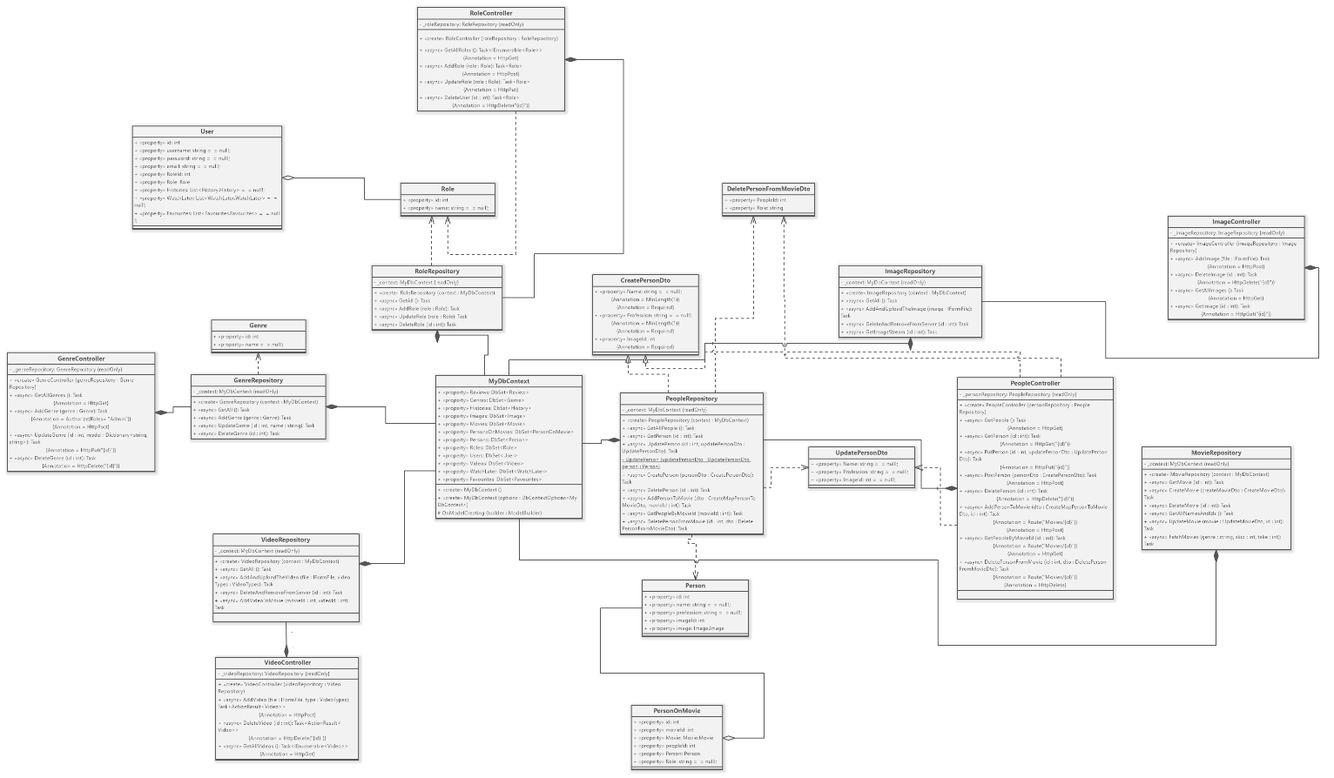

Рисунок 3.1 – Диаграмма классов

# **4. Теоретические вопросы**

1. Перечислите структурные диаграммы, которые входят в UML 2.0.

Диаграмма классов, диаграмма компонентов, диаграмма композитной структуры, диаграмма кооперации, диаграмма развёртывания, диаграмма объектов, диаграмма пакетов.

2. Укажите назначение структурных диаграммы.

Диаграммы для визуализации, специфицирования, конструирования и документирования статических аспектов системы

3. Опишите нотации, которые используются для построения Classes диаграмм.

Класс – это описание набора объектов с одинаковыми атрибутами, операциями.

Атрибуты (свойства) описывают содержимое класса.

Операции (методы) представляют собой некоторый сервис, предоставляемый каждым экземпляром класса.

Зависимость – семантически представляет собой связь между двумя элементами модели, в которой изменение одного элемента (независимого) может привести к изменению семантики другого элемента (зависимого).

Ассоциация – это структурная связь между элементами модели, которая описывает набор связей, существующих между объектами.

Агрегация – особая разновидность ассоциации, представляющая структурную связь целого с его частями. Как тип ассоциации, агрегация может быть именованной. Одно отношение агрегации не может включать более двух классов (контейнер и содержимое).

Наследование – связь, в которой специализированный элемент (потомок) строится по спецификациям обобщенного элемента (родителя).

Реализация – это семантическая связь между классами, когда один из них (поставщик) определяет соглашение, которого второй (клиент) обязан придерживаться.

4. Для чего применяются расширения диаграмм UML?

Для уточнения или специализации общих элементов метамодели при разработке конкретных элементов метамодели при разработке конкретных моделей UML

5. Что означают понятия «стереотип» и «тегированное значение» в контексте расширенных диаграмм?

Стереотипы являются одним из трех типов механизмов расширяемости в унифицированном языке моделирования. Они позволяют проектировщикам расширять словарь UML для создания новых элементов моделирования, получаемых из существующих, но имеющих определенные свойства, которые подходят для конкретной проблемы предметной области или для другого специализированного использования. Тегированное значение – часть стандартного UML-элемента, содержащая о нём дополнительную информацию.